филиал № 2 «Белочка» Муниципального бюджетного дошкольного образовательного учреждения детского сада №139 г. Пензы «Берёзка»

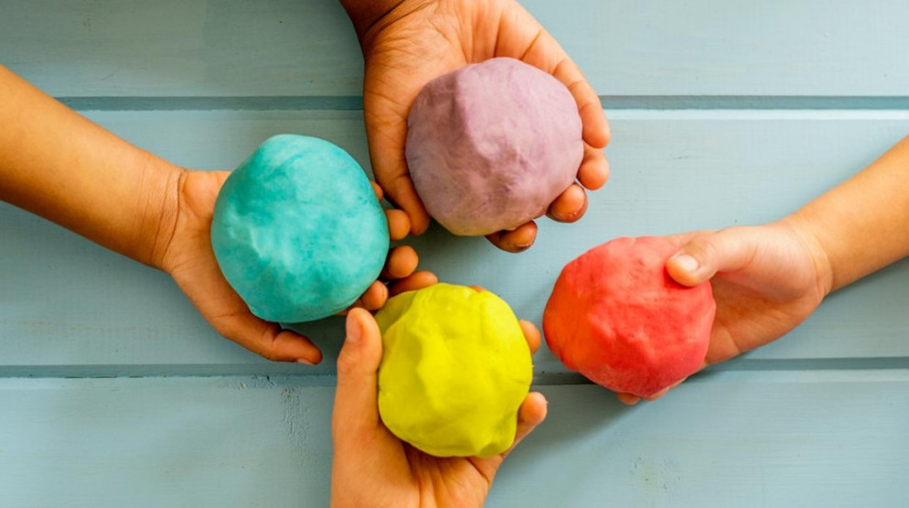

Мастер – класс для родителей
«ДОМАШНИЙ ПЛАСТИЛИН»

Лепка из пластилина — это одновременно приятное и полезное занятие. Изготовление разнообразных фигурок и поделок способствует развитию творческого мышления, мелкой моторики и речи ребёнка. Сегодня пластилин можно приобрести в любом магазине детских товаров, но лучше его сделать в домашних условиях. В чем преимущество?
Во-первых, пластилиновой массы можно сделать много – много! А это очень нравится ребятам!
Во- вторых, текстура данного материала очень нежная, мягкая, податливая, эластичная. Работать с таким пластилином доставляет удовольствие даже взрослым. Что уж говорить о детях. Они готовы лепить каждый день!
В- третьих, сделать домашний пластилин очень легко.
Рецептов изготовления пластилина огромное множество. Сегодня я представлю вам наиболее доступные и популярные рецепты домашнего пластилина.

Типы детского пластилина, которые можно изготовить дома
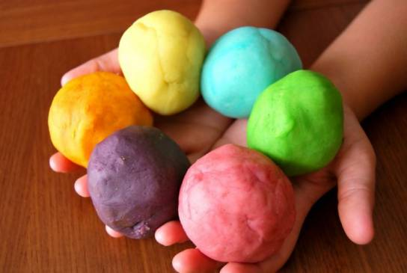
Самодельный пластилин — лучшая безопасная игра для Вашего малыша

В домашних условиях можно делать как обычный, так и умный пластилин — хендгам.
Умный пластилин обладает множеством интересных свойств:
- Эта масса для лепки может быть жидкой и твёрдой одновременно. Если хендгам положить на ровную поверхность, через несколько минут он растечётся и станет похож на лужу. При резком воздействии масса твердеет.
- Если пластилин кинуть об пол, он подпрыгнет. Его можно тянуть, разрывать, разминать.
- Хендгам переводится как «ручная жвачка». Он не оставляет пятен, не пристаёт к вещам, рукам, стенам, потолку. После использования умного пластилина не возникает необходимости в проведении уборки.
- При изменении температурных показателей он приобретает другой цвет.
- В состав массы не входят вредные вещества, она не имеет вкуса и запаха. Занятия с такой ручной жвачкой будут интересны не только детям, но и взрослым.
Хендгам подойдёт для детей от трёх лет и старше. Он состоит из безопасных компонентов, но пробовать на вкус и приклеивать к телу эту массу нельзя. С детьми, которые не достигли трёхлетнего возраста, рекомендуется заниматься с помощью обычного пластилина.

Термический метод изготовления
Данный метод предполагает нагревание компонентов для облегчения их смешивания.

Классический рецепт пластилина для детей
Вам потребуются:
- 2 стакана воды;
- 1 столовая ложка растительного масла;
- 2 стакана муки;
- 1 стакан мелкой соли;
- 1 столовая ложка лимонной кислоты;
- пищевой краситель.
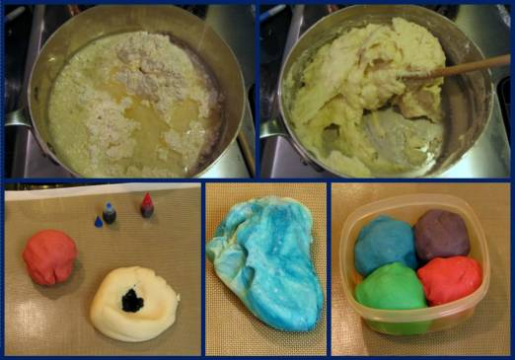
Пошаговая инструкция изготовления обычного пластилина
Процесс выглядит следующим образом:
- Влейте в кастрюлю воду, затем растительное масло, краситель и поставьте на огонь.
- Когда масса дойдёт до кипения, снимите её с плиты.
- В другой ёмкости соедините муку, лимонную кислоту и соль.
- В смесь влейте горячую воду с маслом.
- Массу перемешайте до однородного состояния. Следите, чтобы не оставалось комков. Смесь должна получиться мягкой и умеренно липкой.
- Теперь можно разрезать пластилин на фрагменты и каждый окрасить в отдельный цвет.

Вариант с квасцами
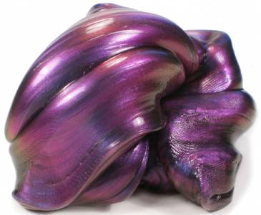
Самодельный пластилин с добавлением квасцов не требует особых затрат
Для второго способа подготовьте:
- 2 столовые ложки масла;
- 1/2 стакана соли;
- 2 столовые ложки квасцов;
- краситель;
- 2 стакана муки.
Инструкция по приготовлению следующая:
- Налейте в ёмкость воду и поместите на плиту, всыпьте соль.
- Когда соль растворится, снимите кастрюлю с огня.
- В солёную воду добавьте квасцы, краситель, муку и масло. Перемешивайте приготовленную смесь. Охлаждённый пластилин можно использовать по назначению.

Ленивый пластилин
Данный рецепт не подразумевает использование большого количества ингредиентов и отлично подойдёт для новичков.
Для этого способа Вам понадобится:
- 1 стакан воды;
- 1 стакан соли;
- краситель;
- половина стакана муки.
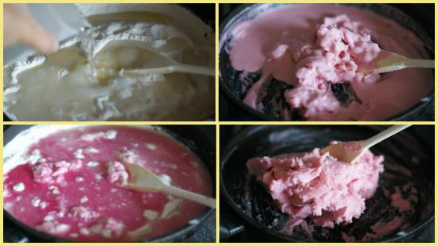
Схема приготовления пластилина из воды, соли и муки

Методика приготовления следующая:
- Смешайте все ингредиенты в кастрюле, поместите её огонь.
- Варите до тех пор, пока масса не станет плотной.
- Уберите смесь с плиты и охладите её.
- Когда тесто остынет, замешивайте его, дополнительно подсыпая муку.
- Масса должна приобрести консистенцию, необходимую для лепки.

Безглютеновый пластилин
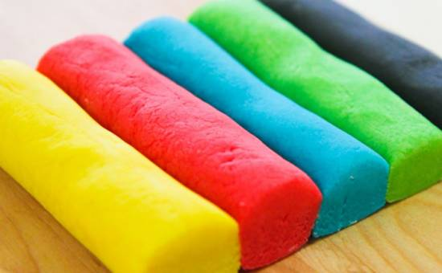
Пластилин, изготовленный без добавления муки, подойдёт даже деткам-аллергикам
Этот рецепт подойдёт для детей, страдающих аллергией на глютен. Он не предполагает использование муки, поэтому исключает контакт ребёнка с нежелательным веществом.
Для четвёртого способа подготовьте:
- 1 стакан кукурузного крахмала;
- 2 стакана соды;
- 1,5 стакана воды;
- краситель.
Процесс приготовления такой:
- Смешайте в кастрюле соду, кукурузный крахмал, воду и краситель.
- Поставьте ёмкость на огонь. Держите массу на плите, пока она не загустеет.
- Когда пластилин остынет, его нужно тщательно вымесить.

Изготовление массы для лепки холодным способом
Если нет возможности нагреть пластилиновую массу, то можно воспользоваться вариантами приготовления без термической обработки.

Классическое солёное тесто
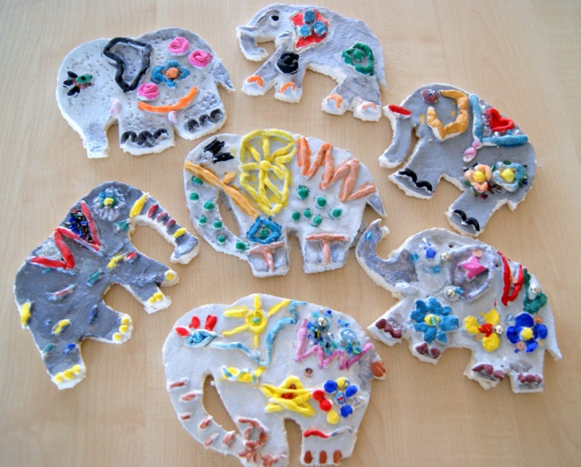
Солёное тесто для лепки — дешёвый и практичный вариант
Солёное тесто широко используется для создания поделок различного уровня сложности. Работать с ним могут дети любого возраста. Изготавливается такой пластилин из натуральных компонентов, которые найдутся в каждом доме.
Важно! Такая масса для лепки изготавливается на основе натуральных продуктов, если ребёнок потянет её в рот, это не причинит вреда его здоровью.
Чтобы сделать солёное тесто для лепки, нужно подготовить:
- 250 мл воды;
- 1 стакан соли «Экстра»;
- 2 стакана пшеничной муки.
Процесс готовки выглядит следующим образом:
- Соедините в миске соль и муку.
- Затем постепенно вливайте воду и замешивайте тесто.
- Чтобы определить степень готовности пластилиновой массы, ориентируйтесь на её структуру. Если смесь крошится, добавьте небольшое количество воды. В слишком липкий пластилин нужно всыпать муку.
- Сформируйте из приготовленной массы шарик, сделайте пальцами в нём несколько углублений. Если тесто держит форму и не расплывается, оно готово.
При замешивании можно добавить немного растительного масла. Благодаря этому компоненту пластилин не будет пересыхать, приставать к рукам, на нём не образуется корочка.
Важно! Необходимо правильно определить количество масла, если добавить его слишком много, пластилин начнёт притягивать загрязнения и будет долго сохнуть.

Советы по хранению
Обычный пластилин хранят в плотно закрываемой ёмкости или пищевой плёнке. Можно поместить его в холодильник, а перед применением немного подогревать. Но уровень температуры при этом не должна превышать 40°С. Если на поверхности массы появится влага необходимо добавить немного муки.
Умный пластилин нужно хранить в пакете. Его нельзя подвергать воздействию тепла и воды. Также не стоит помещать хендгам в холодильник. При соблюдении всех условий жвачка для рук сохраняет свои свойства в течение пяти лет.
По своим характеристикам домашний пластилин не уступает магазинной продукции. Он не содержит синтетических веществ, который могут провоцировать аллергические реакции у ребёнка, поэтому совершенно безвреден для его здоровья. Кроме того, его можно изготавливать в неограниченном количестве. Такой пластилин подойдёт как для творческих игр с детьми, так и для профессиональной лепки.

